中国银监会2017年度公务员录用考试面试
南昌考点

一、考试时间及地点
1.时间：2017年2月18日-19日
2.地点：江西银监局（江西省南昌市中山路213号）
二、考点地图
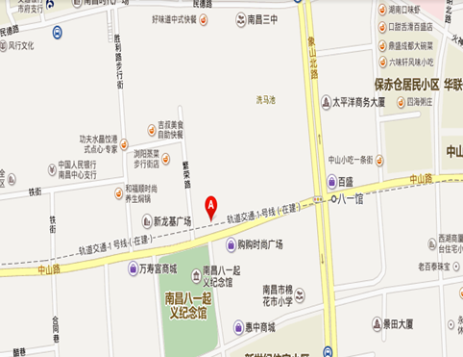
三、乘车路线
（一）乘坐公交车：从火车站乘5路公交车至中山桥站下车
（二）乘坐地铁：乘地铁1号线至八一馆站E出口
四、资格复审、抽签时间及地点
1.时间：2017年2月17日 9:00
2.地点：江西银监局14楼会议室（江西省南昌市中山路213号）
- 考点联系人、联系电话
联 系 人：沈科亮、颜白鹭
联系电话：0791-86766861、86766864

